# **I SUDÁFRICA GRAN TREK**

MTC - 32518

14 Días y 13 Noches

Desde $3830USD | + 0 IMP

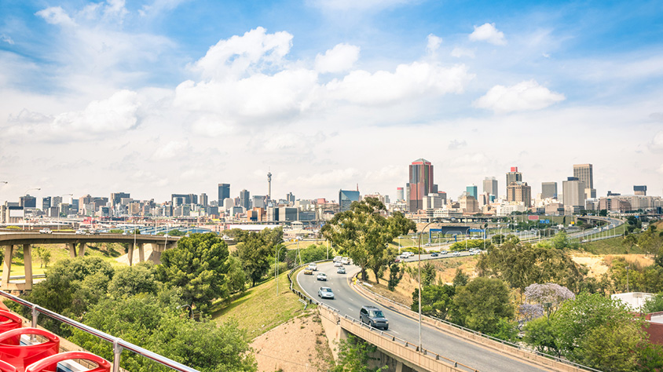

**Solo Terrestre**

|  |
| --- |
|  |

# **I SALIDAS ESPECIFICAS**

|  |  |
| --- | --- |
| Salida | Llegada |

# **I PAISES**

Sudáfrica, Suazilandia,

# **I CIUDADES**

Johannesburgo, Área de Parque Kruger, Shakaland, Durban, Port Elizabeth, Knysna, Oudtshoorn, Ciudad Del Cabo,

# **I ITINERARIO**

|  |  |  |  |  |  |
| --- | --- | --- | --- | --- | --- |
| Marzo | 4 | 18 | - | - | - |
| Abril | 1 | 15 | 29 | - | - |
| Mayo | 13 | 27 | - | - | - |
| Junio | 10 | 24 | - | - | - |
| Julio | 1 | 8 | 15 | 22 | 29 |
| Agosto | 5 | 12 | 19 | 26 | - |
| Septiembre | 9 | 23 | - | - | - |
| Octubre | 7 | 21 | - | - | - |
| Noviembre | 4 | 18 | - | - | - |
| Diciembre | 2 | 16 | - | - | - |

**SUJETO A CAMBIOS, YA SEA POR PROBLEMAS CLIMATICOS U OPERACIONALES (SIEMPRE INCLUYENDO LOS MISMOS SERVICIOS)**

**DÍA 01 (LUNES) JOHANNESBURGO.**

Llegada a Johannesburgo, asistencia y traslado al hotel. **Alojamiento**.

**DÍA 02 (MARTES) JOHANNESBURGO – MPUMALANGA – ÁREA DE KRUGER.**

**Desayuno.** Salida hacia el área del Parque Kruger atravesando la espectacular provincia de Mpumalanga y visitando lugares de gran belleza como Bourke´s Potholes, la ventana de Dios o el Cañón del rio Blyde. Llegada al área de Kruger. Cena y **alojamiento**.

**DÍA 03 (MIÉRCOLES) ÁREA DE KRUGER.**

Estancia en régimen de **media pensión**. Safari foto- gráfico de día completo en vehículo 4x4 descubierto en el Parque Nacional Kruger. Nos encontramos en uno de los mayores espacios protegidos de África y en un paraíso para los amantes de la naturaleza. Con suerte podemos encontrar los denominados “5 Grandes”: elefante, león, búfalo, rinoceronte y leopardo, así como otras muchas especies de mamíferos y cientos de especies de aves. **Alojamiento**.

**DÍA 04 (JUEVES) ÁREA DE KRUGERSWAZILANDIA**

**Desayuno**. Salida hacia el pequeño reino de Swazilandia con sus bellos paisajes y culturas ancestrales.

**Alojamiento**.

**DÍA 05 (VIERNES) SWAZILANDIA-ZULULAND**

**Desayuno.** Continuamos hacia la tierra de la tribu Zulú, pueblo del mítico rey Shaka. Disfrutamos de un espectáculo cultural donde aprender las costumbres de esta tribu y ver sus bailes tradicionales. **Cena y alojamiento.**

**DÍA 06 (SÁBADO) ZULULAND-DURBAN**

**Desayuno.** Salida atravesando plantaciones de azúcar hasta Durban, a orillas del Océano Indico. Tarde

libre. **Alojamiento**.

**DÍA 07 (DOMINGO) DURBAN-PORT ELIZABETH (avión)**

**Desayuno.** Traslado al aeropuerto para salir en vuelo a Port Elizabeth. Llegada y traslado al hotel. Resto del día libre en esta histórica ciudad. **Alojamiento**.

**DÍA 08 (LUNES) PORT ELIZABETH-KNYSNA**

**Desayuno.** Nos adentramos en la Ruta Jardín y nos dirigimos a Knysna, visitando en ruta al espectacular bosque de Tsitsikama**. Alojamiento.**

**DÍA 09 (MARTES) KNYSNA-OUDTSHOORN**

**Desayuno.** Por la mañana visitaremos una granja de avestruces. Almuerzo. Por la tarde visita de las Cuevas Cango con sus espectaculares formaciones de estalactitas. **Alojamiento.**

**DÍA 10 (MIÉRCOLES) OUDTSHOORNCIUDAD DEL CABO**

**Desayuno.** Salida a Ciudad del Cabo, vía el pueblo de Hermanus, desde donde en temporada de Julio a Noviembre podemos contemplar ballenas. **Alojamiento**.

**DÍA 11 al 13 (JUEVES, VIERNES, SÁBADO) CIUDAD DEL CABO**

**Desayuno.** Días libres para disfrutar de esta encantadora ciudad recorriendo su centro histórico o el animado Waterfront. Posibilidad de realizar excursiones opcionales tan interesantes como la Excursión al Cabo de Buena Esperanza durante la que veremos leones marinos, pingüinos y el punto donde se unen los dos océanos, excursiones a los viñedos para degustar los excelentes vinos sudafricanos, avistamientos de ballenas o incluso sumergirnos junto a tiburones blancos. **Alojamiento**.

**DÍA 14 (DOMINGO) CIUDAD DEL CABO**

**Desayuno.** Dia libre hasta la hora del traslado al aeropuerto.

**Fín de nuestros servicios.**

# **I TARIFAS**

|  |  |  |  |  |
| --- | --- | --- | --- | --- |
| **PRECIOS EN DOLARES AMERICANOS POR PERSONA**    SUJETOS A CAMBIOS SIN PREVIO AVISO Y DISPONIBILIDAD AL MOMENTO DE LA RESERVA,    **PRECIO BASE A PARTIR DE DOS PASAJEROS** | | | | |
| **TEMPORADA** | | **CATEGORÍA A** | **CATEGORÍA B** | **CATEGORÍA C** |
| 04 Marzo – 16 Diciembre 2024. | En Habitación doble | USD 3.830 | USD 4.115 | USD 4.595 |
| Suplemento habitación Sencilla. | USD 705 | USD 730 | USD 1.185 |
| **TARIFA:** Esta tarifa aplica para pago en pesos colombianos a la TRM del día del pago, según la liquidación enviada. | | | | |

|  |
| --- |
| Los precios indicados en este sitio web, son de carácter informativo y deben ser confirmados para realizar su reservación ya que están sujetos a modificaciones sin previo aviso. |
| **VISITAS Y EXCURSIONES**       * Las visitas o tours sugeridos cuyo valor está descrito en el programa serán ofrecidos por nuestro operador en destino, comprados directamente allá; sin embargo, si el pasajero decide realizar algunas de estas actividades no deberían ser contratadas con un operador diferente, ya que los horarios establecidos en los circuitos pueden variar.  El guía tiene total autonomía de modificar por motivos logísticos, operacionales o climáticos el orden de las visitas programadas, siempre respetando los servicios contratados.      * No nos haremos responsables por los servicios contratados en otras empresas. |

# **I HOTELES**

|  |  |  |  |
| --- | --- | --- | --- |
| **CIUDAD** | **CATEGORÍA A** | **CATEGORÍA B** | **CATEGORÍA C** |
| Johannesburgo | Holiday Inn JIA | Silverbirch | D´ Oreale Grande |
| Area Kruger | Hotel 247 Lodge | Anew White River | Anew Country Boutique |
| Swazilandia | Happy Valley | Happy Valley | Royal Villas |
| Shakaland | Dumazulu Lodge | Dumazulu Lodge | Dumazulu Lodge |
| Durban | Onomo Durban | Southern Sun Elangeni | Southern Sun Elangeni |
| Port Elizabeth | Kelway | The Paxton | The Boardwalk |
| Ruta Jardín | The Graywood / Protea Riempies | Knysna Log Inn / Hlangana | The Rex / Surval |
| Ciudad del Cabo | Onomo Foreshore | Cresta Grande/ Fountains / Anew | Pepper Club Hotel Spa |
| **NOTA:** SOUTHAFRICAN AIRWAYS. Vuelos en clase V. Tasas y carburante sujeto a posible cambio, consultar a la hora de reservar | | | |
| Ésta es la relación de los hoteles utilizados más frecuentemente en este circuito. Reflejada tan sólo a efectos indicativos, pudiendo ser el pasajero alojado en establecimientos similares o alternativos en la misma categoría. | | | |

# **I EL VIAJE INCLUYE**

* + Traslados de entrada y salida.
  + Vuelo doméstico en clase turista. Tarifas dinámicas.
  + Entradas al PN Kruger.
  + Régimen de alojamiento y desayuno en Johannesburgo, Swazilandia, Durban, Port Elizabeth, Knysna, Oudtshoorn y Ciudad del Cabo.
  + Régimen de media pensión en safari y Zululand (bebidas no incluidas).
  + Visita Ruta Panorámica.
  + Safari de día completo en PN Kruger con vehículo 4x4.
  + Espectáculo cultural en Zululand.
  + Visita granja de Avestruces.
  + Visita cuevas de Cango.
  + Guía de habla castellana.
  + Asistencia en castellano durante toda la estancia.
  + Seguro básico de viaje.
  + Tasas aéreas.

# **I EL VIAJE NO INCLUYE**

* + Gastos personales.
  + Vuelos internacionales o no mencionados como incluidos.
  + Seguro opcional de asistencia en viajes y anulación. (consultar)
  + Ningún servicio no especificado en el incluye.
  + Excursiones opcionales.
  + Recargos en los hoteles por Early Check In o Late Check Out.
  + Tarjeta de asistencia.
  + Propinas en las ciudades de visita.
  + 2 % Fee bancario.
  + Documentación de viaje y/o Visados.